О ПОИСКЕ ПРАВООБЛАДАТЕЛЕЙ ОДНОКВАРТИРНЫХ ЖИЛЫХ ДОМОВ
Краснопольский районный исполнительный комитет Краснопольского района Могилёвской области в целях реализации Указа Президента Республики Беларусь от 24 марта 2021 г. № 116 «Об отчуждении жилых домов в сельской местности и совершенствовании работы с пустующими домами» разыскивает граждан:
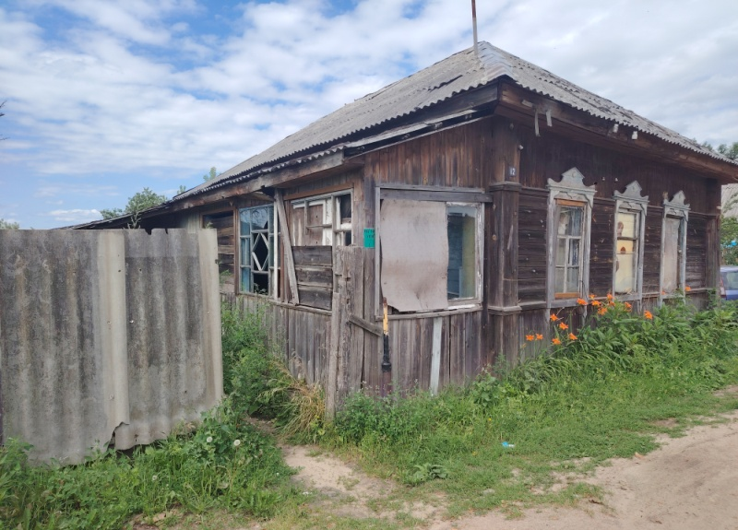 разыскиваются правообладатели жилого дома № 12 по ул. Первомайская в г.п. Краснополье Краснопольского района Могилёвской области;

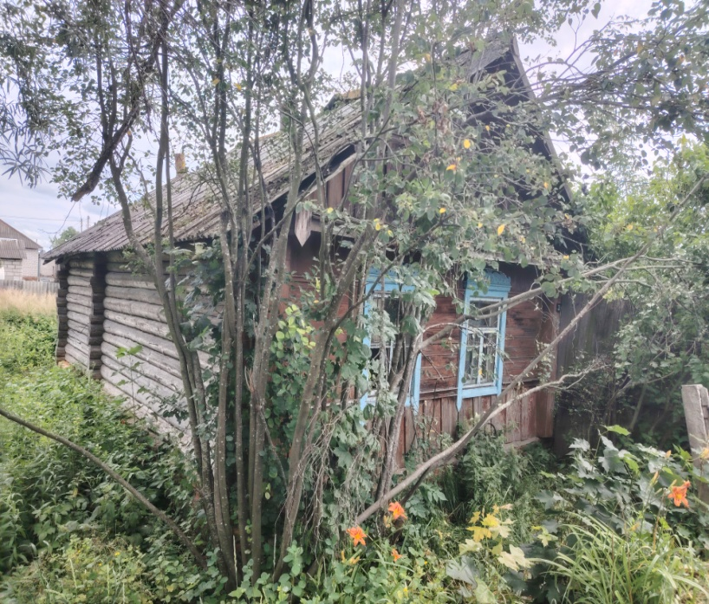

разыскиваются правообладатели жилого дома № 21 по ул. Первомайская в г.п. Краснополье Краснопольского района Могилевской области;

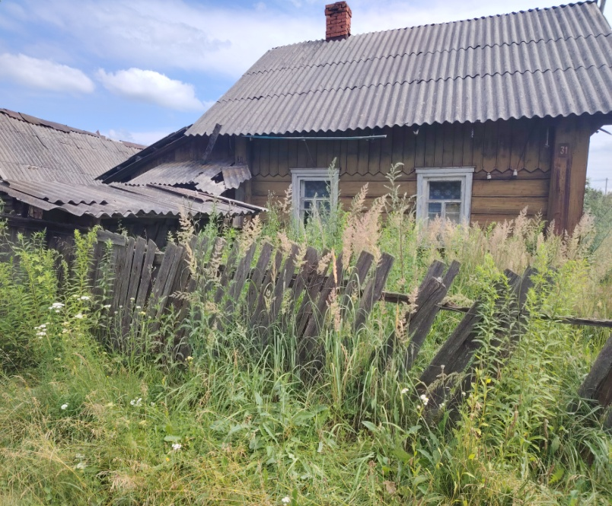

разыскиваются правообладатели жилого дома № 31 по ул. Первомайская в г.п. Краснополье Краснопольского района Могилевской области;
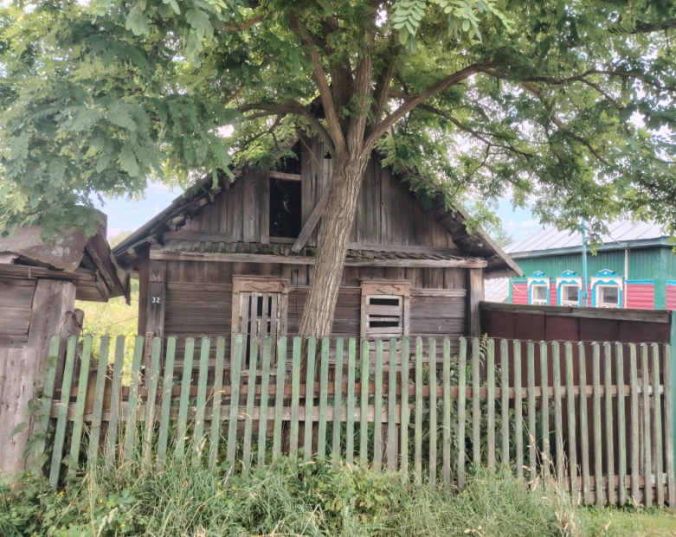 разыскиваются правообладатели жилого дома № 32 по ул. Первомайская в г.п. Краснополье Краснопольского района Могилёвской области;

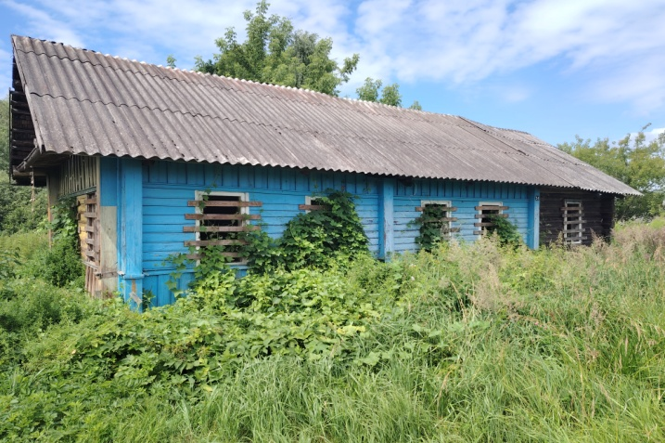 разыскиваются правообладатели жилого дома № 54 по ул. Первомайская в г.п. Краснополье Краснопольского района Могилёвской области;

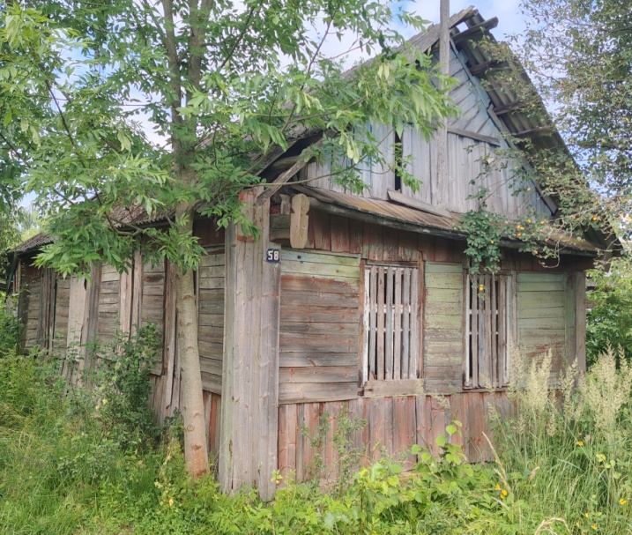 разыскиваются правообладатели жилого дома № 58 по ул. Первомайская в г.п. Краснополье Краснопольского района Могилёвской области;

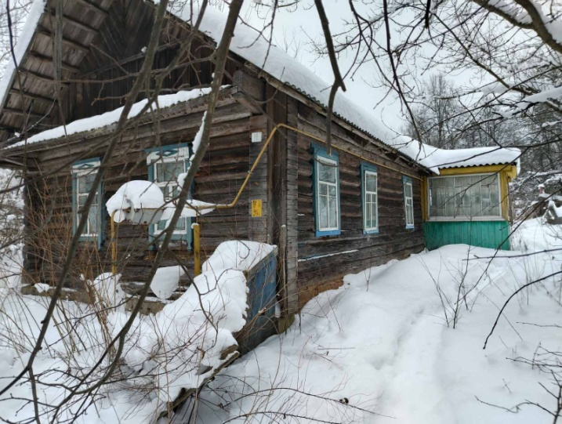 разыскиваются правообладатели жилого дома № 16 по ул. Чериковское Шоссе в г.п. Краснополье Краснопольского района Могилёвской области;
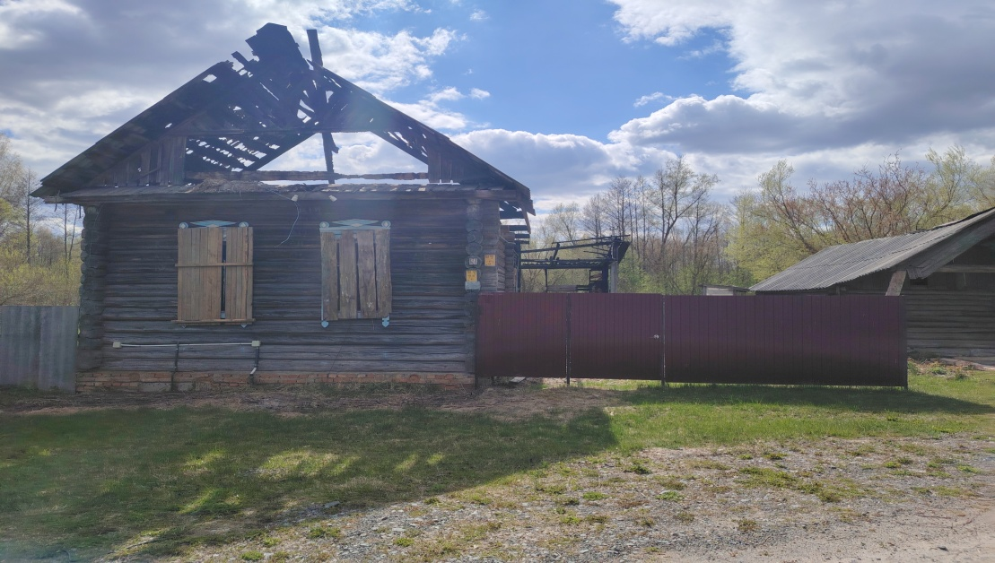 разыскиваются правообладатели жилого дома № 9 по пер. Гагарина 2-й в г.п. Краснополье Краснопольского района Могилёвской области;
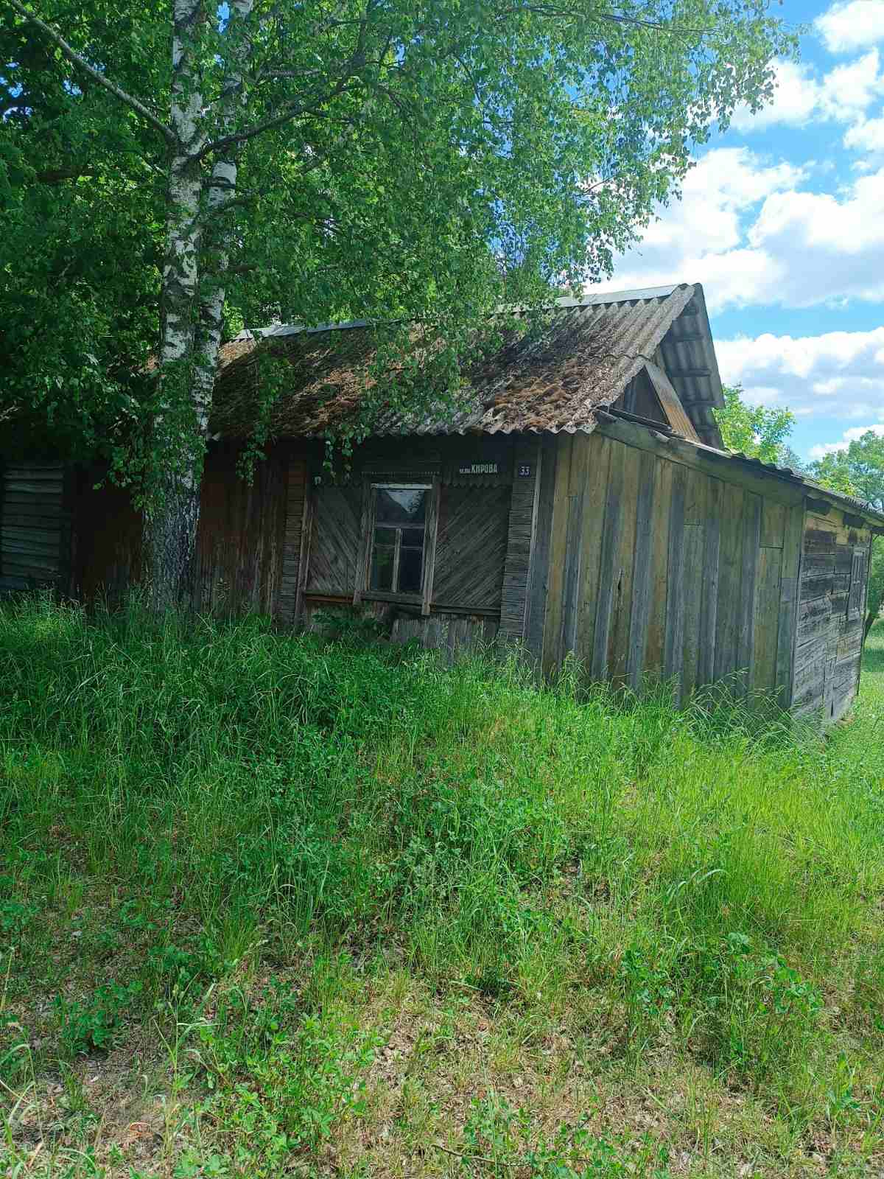
разыскиваются правообладатели жилого дома № 33 по ул. Кирова в г.п. Краснополье Краснопольского района Могилёвской области;
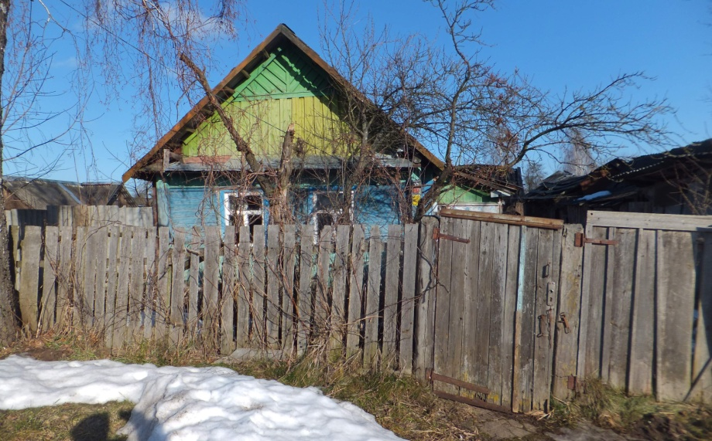 разыскиваются правообладатели жилого дома № 35 по ул. Пушкина в г.п. Краснополье Краснопольского района Могилевской области;
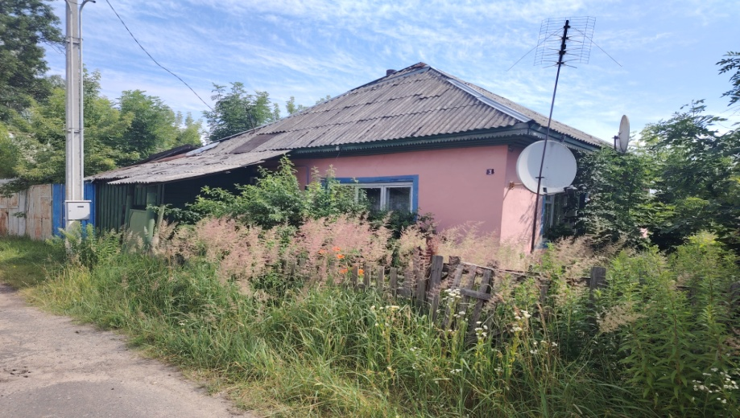 разыскиваются правообладатели жилого дома № 3 по ул. Маяковского в г.п. Краснополье Краснопольского района Могилевской области;
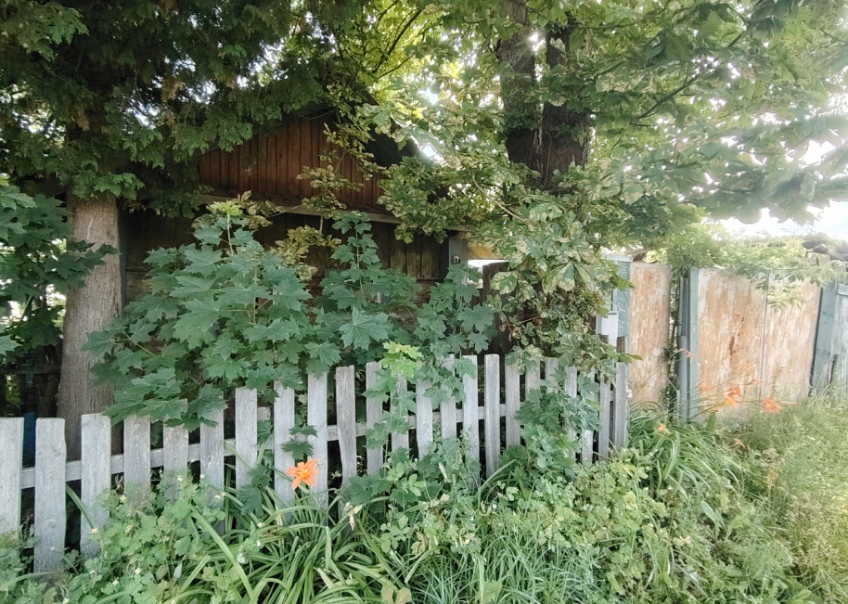 разыскиваются правообладатели жилого дома № 11 по ул. Маяковского в г.п. Краснополье Краснопольского района Могилевской области;
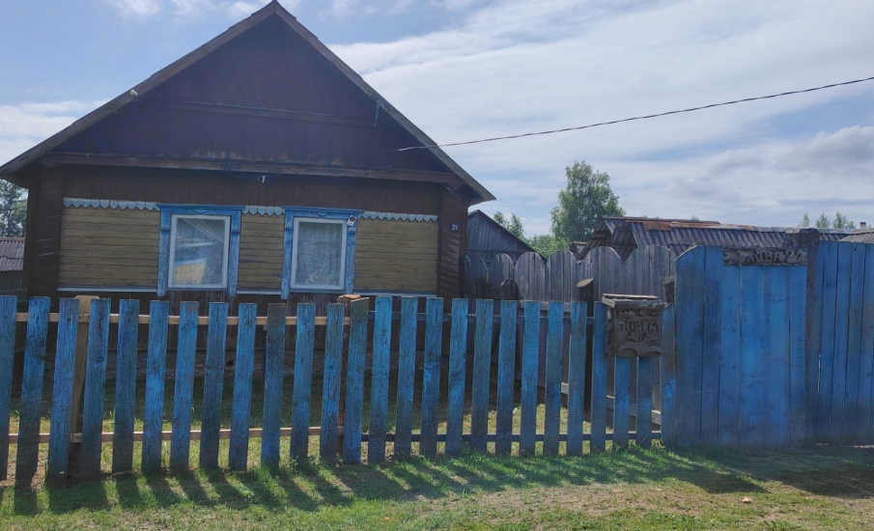 разыскиваются правообладатели жилого дома № 21 по ул. Чехова в г.п. Краснополье Краснопольского района Могилевской области;
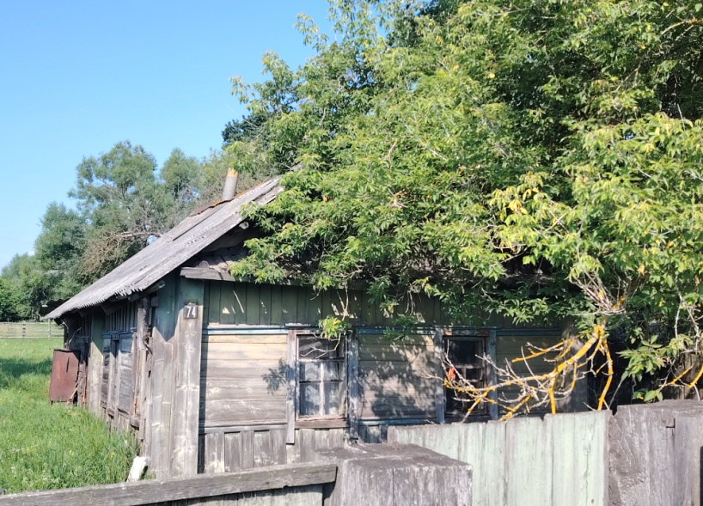 разыскиваются правообладатели жилого дома № 74 по ул. Советская в г.п. Краснополье Краснопольского района Могилевской области;
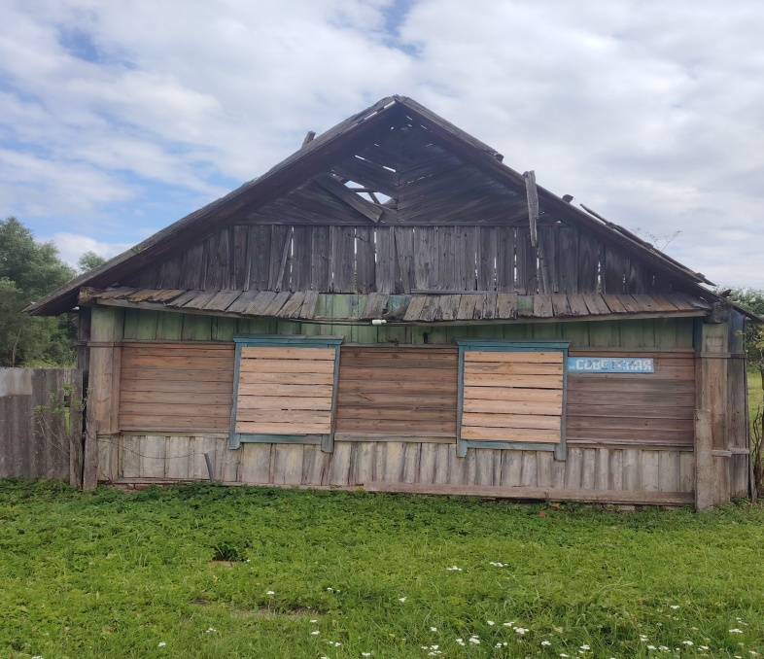 разыскиваются правообладатели жилого дома № 71 по ул. Советская в г.п. Краснополье Краснопольского района Могилевской области;
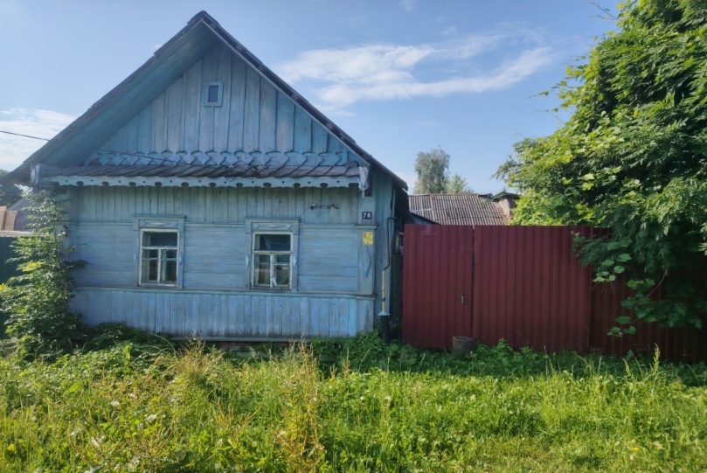 разыскиваются правообладатели жилого дома № 76 по ул. Советская в г.п. Краснополье Краснопольского района Могилевской области;
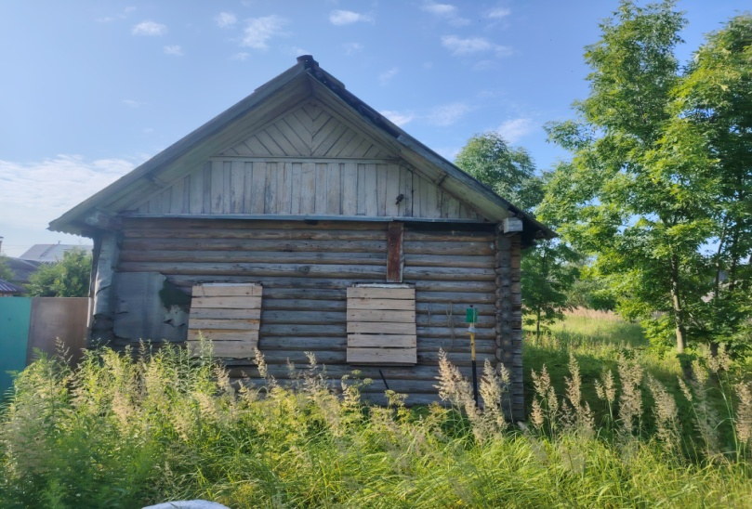 разыскиваются правообладатели жилого дома № 80 по ул. Калинина в г.п. Краснополье Краснопольского района Могилевской области;
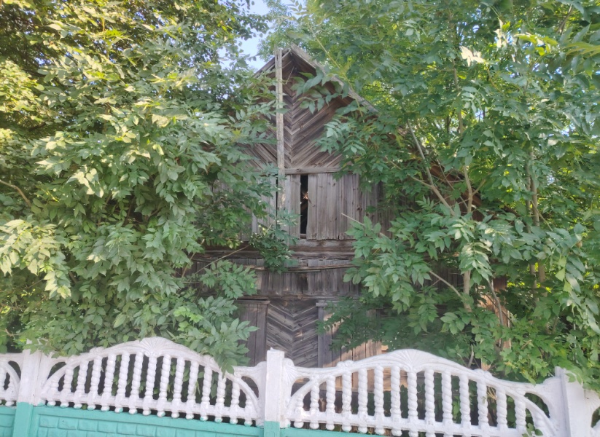 разыскиваются правообладатели жилого дома № 99 по ул. Калинина в г.п. Краснополье Краснопольского района Могилевской области;
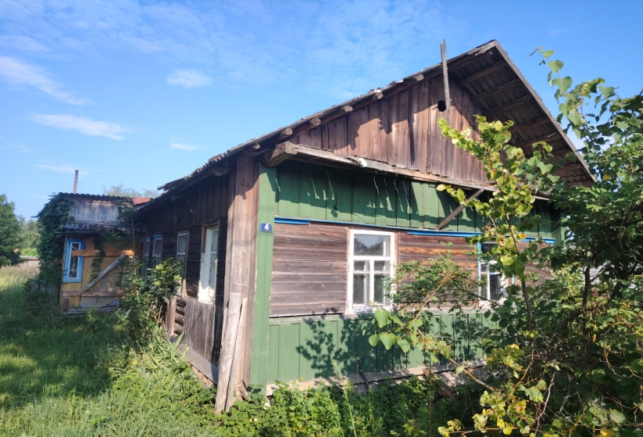 разыскиваются правообладатели жилого дома № 4 по пер. Гагарина 1-й в г.п. Краснополье Краснопольского района Могилевской области;
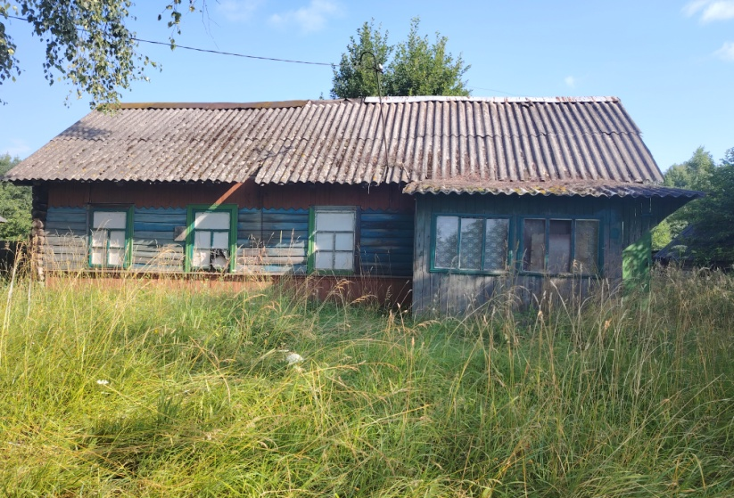 разыскиваются правообладатели жилого дома № б/н по ул. Зелёная Роща в г.п. Краснополье Краснопольского района Могилевской области;
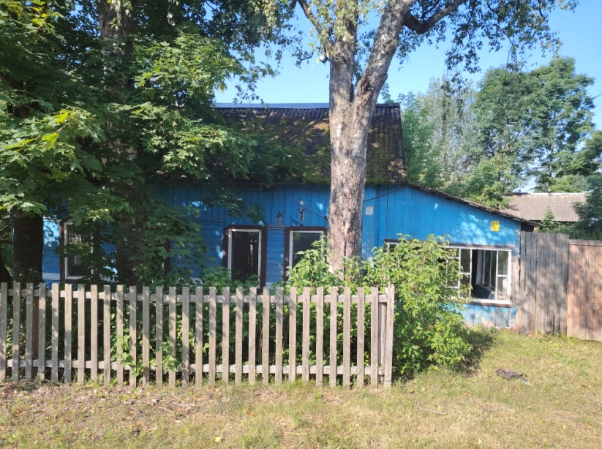 разыскиваются правообладатели жилого дома № 13 по ул. Антонова в г.п. Краснополье Краснопольского района Могилевской области;
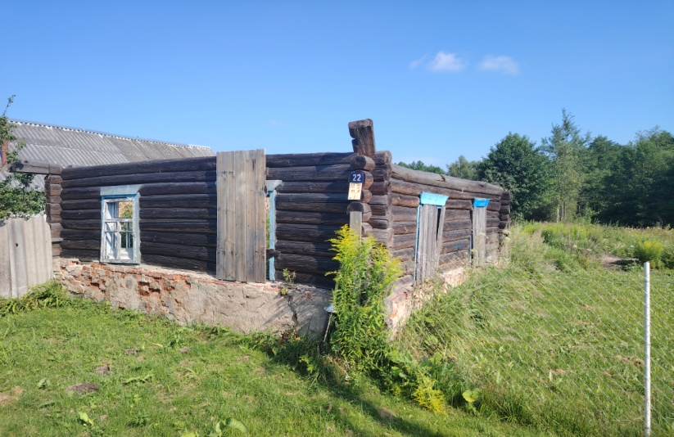 разыскиваются правообладатели жилого дома № 22 по ул. Набережная в г.п. Краснополье Краснопольского района Могилевской области;
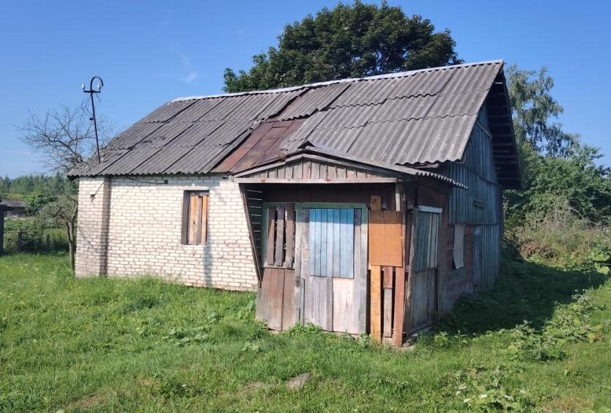 разыскиваются правообладатели жилого дома № 22 по ул. Октября в г.п. Краснополье Краснопольского района Могилевской области;
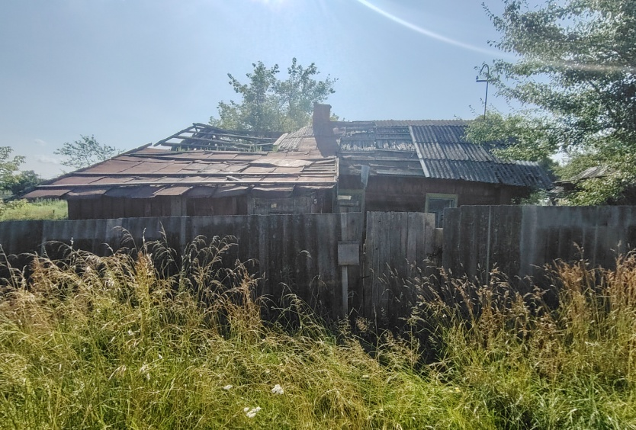 разыскиваются правообладатели жилого дома № 5 по ул. Пионерская в г.п. Краснополье Краснопольского района Могилевской области;
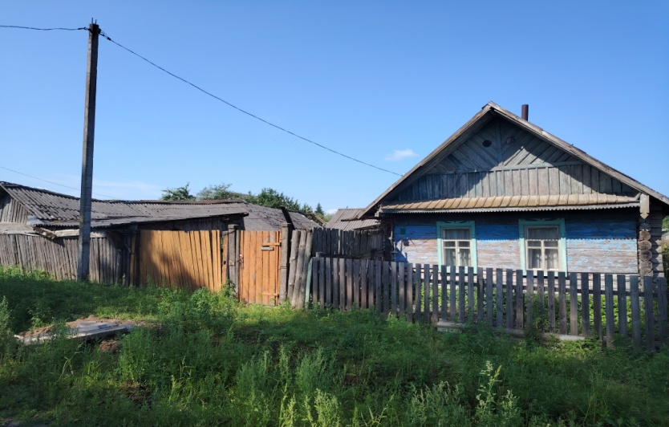 разыскиваются правообладатели жилого дома № 8 по ул. Социалистическая в г.п. Краснополье Краснопольского района Могилевской области;
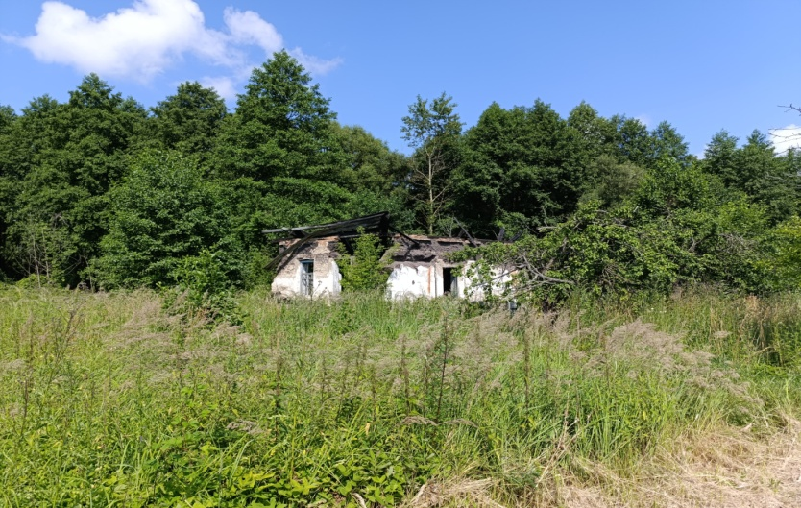 разыскиваются правообладатели жилого дома № 39А по ул. Пролетарская в г.п. Краснополье Краснопольского района Могилевской области;
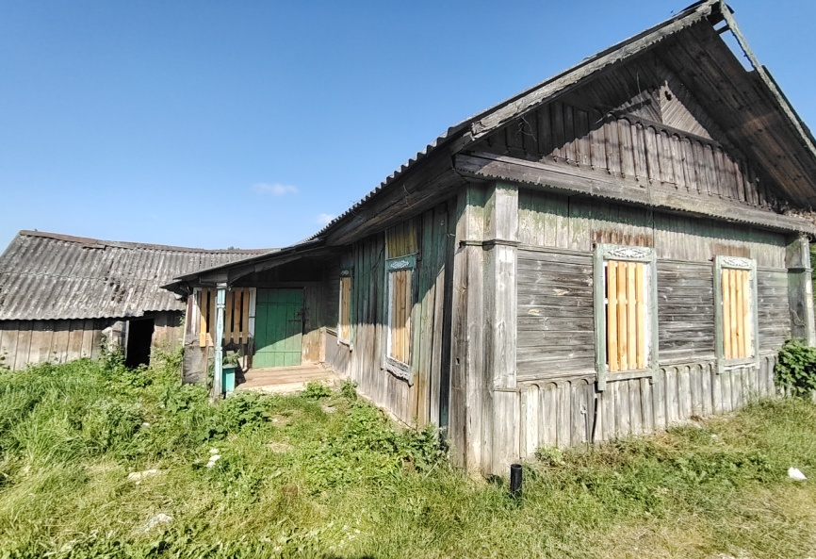 разыскиваются правообладатели жилого дома № 1 по пер. Калинина 2-й в г.п. Краснополье Краснопольского района Могилевской области;
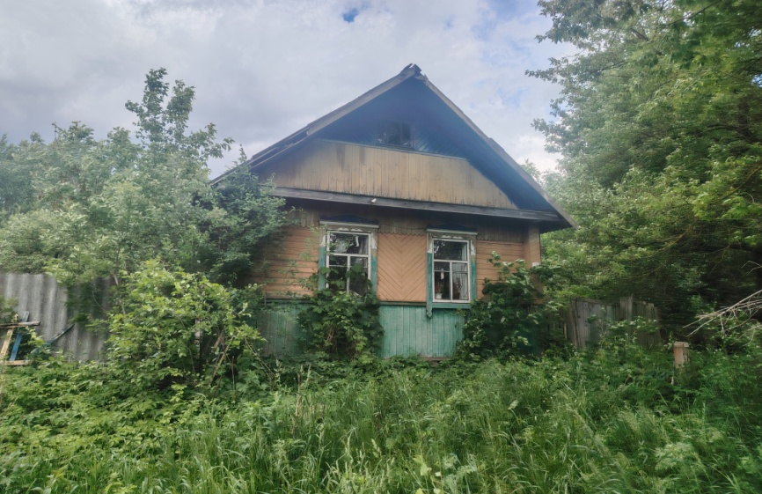 разыскиваются правообладатели жилого дома по ул. Чериковское Шоссе в г.п. Краснополье Краснопольского района Могилевской области;
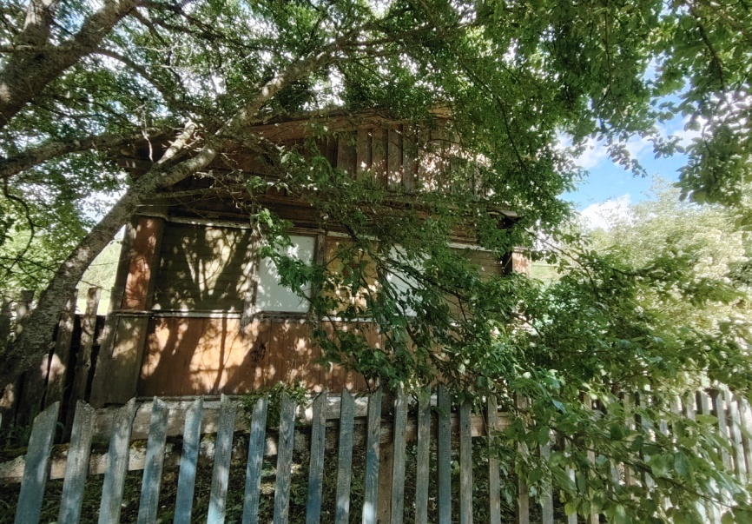 разыскиваются правообладатели жилого дома по ул. Чериковское Шоссе г.п. Краснополье Краснопольского района Могилевской области;
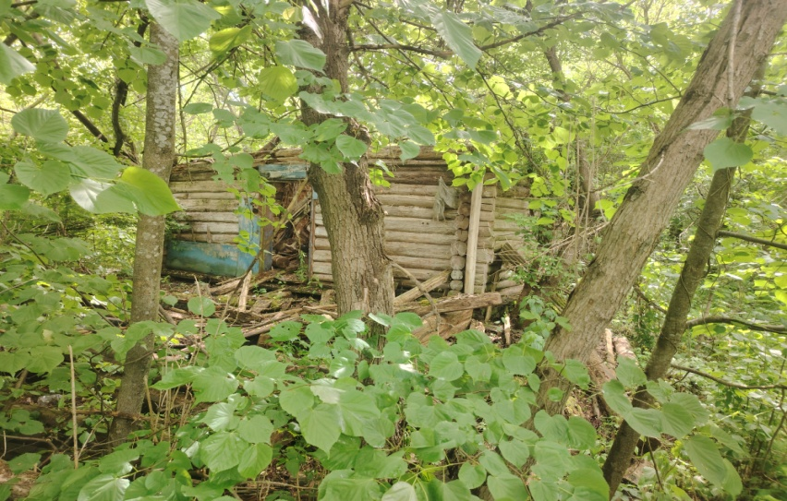 разыскиваются правообладатели жилого дома № б/н по ул. Чериковское Шоссе в г.п. Краснополье Краснопольского района Могилевской области;
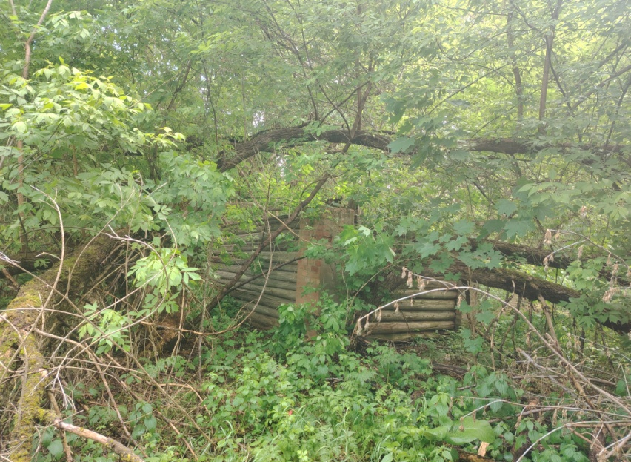 разыскиваются правообладатели жилого дома № б/н по ул. Чериковское Шоссе в г.п. Краснополье Краснопольского района Могилевской области
Краснопольский районный исполнительный комитет просит граждан, располагающей информацией о правообладателях вышеуказанных жилых домов, о месте их фактического проживания либо месте их нахождения, сообщить по телефонам 8 02238 79957, 8 02238 79946 (в рабочие дни с 8.00 до 13.00, с 14.00 до 17.00). Также информацию можно прислать по адресу: 213561 ул. Ленинская, д. 1, г.п. Краснополье, Краснопольский р-н, Могилёвская обл. либо на электронный адрес: gkx_ais@krasnopolie.gov.by otdel_gkx@krasnopolie.gov.by.

